Comenius Projekt
Produktion und Vermarktung von Gartenbauprodukten in Europa
06.-09.06.2012

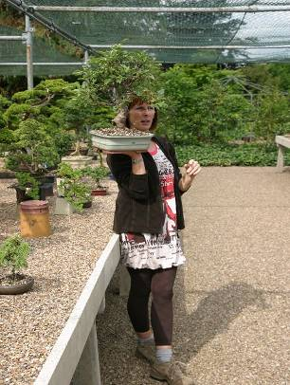
Ohne Produktion läuft bekanntlich auch nicht die Vermarktung. Ziel unseres Seminars war, die Schüler theoretisch und praktisch auf dieses Thema einzustimmen. Im Berufskolleg lernten wir Vermarktungsorganisationen kennen. Auch berichteten Schüler über die Vermarktungswege der Produkte ihrer Ausbildungsbetriebe. Unternehmen aus unserem Berufsschuleinzugsgebiet fahren zum Wochenmarkt, haben ein eigenes Blumengeschäft oder beliefern die Versteigerungen in Holland und Herongen/Lüllingen oder auch die Großmärkte.
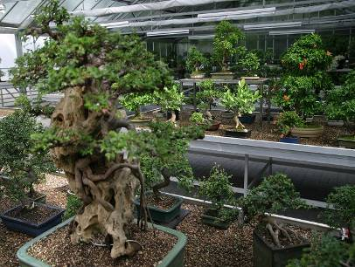
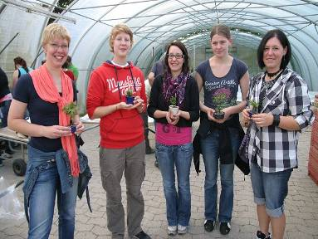
Bei den anstehenden Betriebsbesichtigungen konzentrierten wir uns auf Spezialbetriebe.
Viel Zeit und unnachgiebige Naturkräfte prägen die besonderen Charaktere ehrwürdiger Baumriesen. Sie erzählen Geschichten von Küsten und Sturm, von Feldern und Steinen, von Bergen und Schnee.
Die Bonsaischule Enger ist ein Bonsaispezialist. Die eigene Bonsaiproduktion, eine großzügige Verkaufsanlage mit Schaugarten und ein 25-jähriger Erfahrungsschatz macht die Bonsaischule in Enger einzigartig.

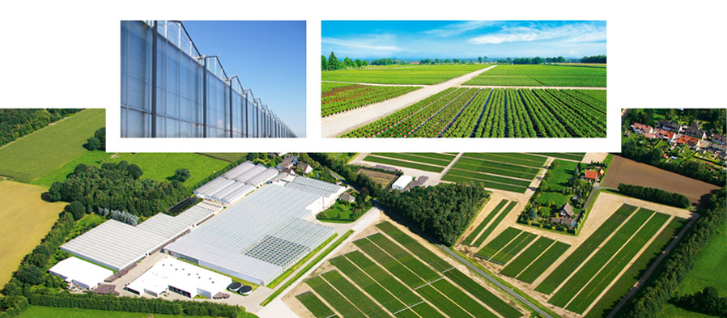
Der zweite Betrieb war Kötterheinrich in Lengerich mit den Hortensienkulturen.

Hydrangea – also Hortensien – sind ein ganz besonderes Produkt. Durch Freude an der Kultivierung und dem Bestreben, nur die schönsten und vitalsten Hortensien anzubieten, ist Kötterheinrich einer der führenden Hortensienbetriebe in Deutschland geworden. Jahrelange Erfahrung mit Hortensiengewächsen und der speziell für sie zugeschnittene Produktionsablauf sorgen für ein optimales Ergebnis.
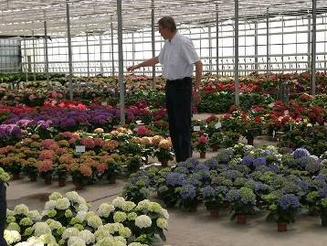
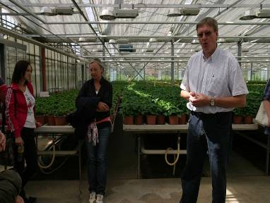

Und am Spätnachmittag waren wir dann noch bei Baumschulen Norbert Artmeyer in Hörstel.
Seine Gewächshäuser waren so hoch, so dass sogar unser Bus dort reinfahren konnte, um uns bei sehr starkem Regen aufzunehmen. Ein nicht alltäglicher Anblick.

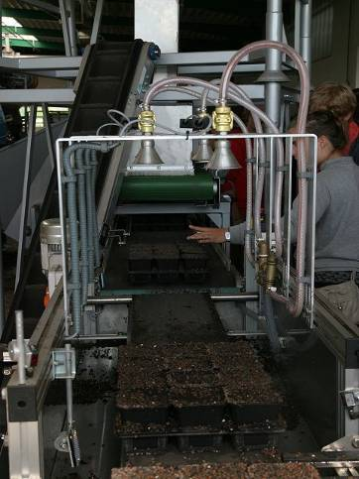
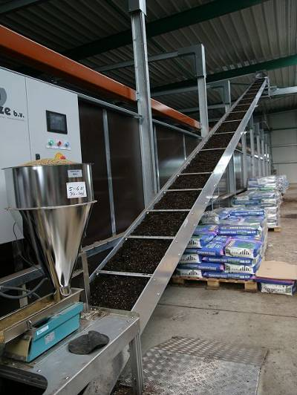
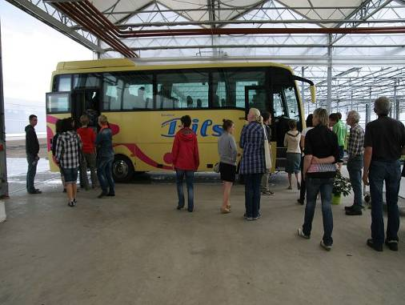
Dieser Betrieb zieht eines der ältesten und schönsten Blütengehölze dieser Erde an: Rhododendron. In der Baumschule Artmeyer werden diese, zumeist immergrünen, asiatischen Schönheiten als Containerpflanzen in mehr als 100 verschiedenen Sorten kultiviert.
Bei Artmeyer machen Rhododendren mehr als 30 % der gesamten Produktion aus.

Den Abschluss des Abends und des Seminars veranstalteten wir bei mir zu Hause in Telgte.
Wie immer konnten sich die Schüler bei verschiedenen Disziplinen fit halten. So wurden in der Sauna, im Schwimmteich oder auch am Lagerfeuer Inhalte des Seminars aufgefrischt.

